El Hotel Arenal Springs Resort & Spa, ha adopta medidas para el manejo sostenible de los recursos biológicos para minimizar impactos adversos y maximizar beneficios, estos los logramos mediantes recetas que se preparan según la cantidad de personas que tenemos.

Se inserta una receta de picadillo de chayote, la tercer fila indica la cantidad per clientes que tenemos en el hotel, a partir de la cuarta columna encontramos la cantidad de ingredientes que tenemos que aplicar para ese producto,

 Si aún si tenemos productos no consumidos, los utilizas en alimentación para el personal, hasta consumirlo por completo.

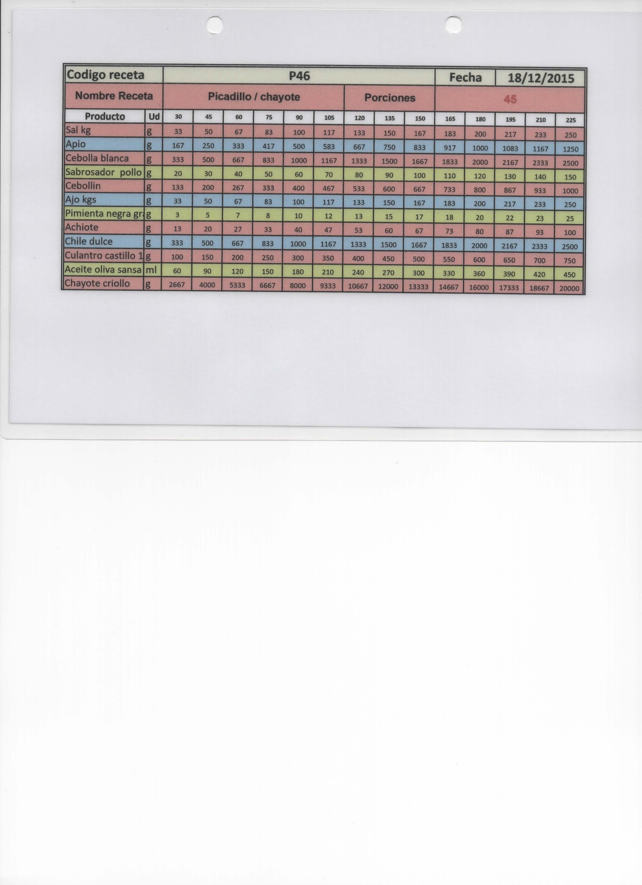

Cantidad producto

Cantidad personas